ATA DE REUNIÃO 05 – PROJETO INTEGRADOR III
Projeto: Projeto Integrador III – Análise de Dados I
Empresa parceira: Visior
Assunto: Fornecimento dos dados
Data: 15/09/2026 a 18/09/2026
Horário de início: 09h35 (15/09)
Horário de término: 19h10 (18/09)
Local/Plataforma: WhatsApp (mensagens entre Karina e Vinicius) e e-mail (envio do dataset por Rafael Monteiro)
1 PARTICIPANTES
– Sabrina Carneiro Rodrigues
– Karina Bruno de Oliveira
– Representante(s) da empresa: Vinicius Souza – CEO e fundador da Visior; Rafael Monteiro – Head de IA da Visior
– Outros participantes: Não houve.
2 OBJETIVO DA REUNIÃO
Solicitar e receber da Visior os dados do processo de validação para a análise do projeto.
3 PAUTA
– Pedido de fornecimento dos dados.
– Definição de quais dados seriam enviados e de que forma.
– Recebimento do dataset e da documentação.
4 ASSUNTOS DISCUTIDOS
– 15/09, 09h35 – pedido dos dados: Karina perguntou a Vinicius, pelo WhatsApp, se a Visior conseguiria fornecer dados naquela semana e se o assunto deveria ser tratado com ele ou com Rafael.
– 15/09, 10h05: Vinicius respondeu que valeria a pena alinhar o assunto em agenda, para confirmar quais dados seriam enviados e de que forma. Karina concordou em aguardar o agendamento.
– 18/09, 19h10 – envio do dataset: Rafael enviou por e-mail, para Sabrina e Karina, com cópia para Vinicius, o arquivo dataset_validacao.zip, com os dados anonimizados das ações de validação da plataforma (validacao_fase1.csv e validacao_fase2.csv) e uma documentação com o contexto, o processo de validação e o significado de cada coluna. No e-mail, referiu-se ao material como “o dataset que combinamos”, recomendou ler a documentação antes de trabalhar com os dados e se colocou à disposição para dúvidas.
5 DECISÕES TOMADAS
– Receber os dados anonimizados das Fases 1 e 2 da validação, acompanhados de documentação.
– Começar o trabalho pela leitura da documentação, conforme recomendação da empresa.
6 TAREFAS E RESPONSÁVEIS
Tarefa | Responsável
Enviar o dataset de validação e a documentação | Rafael Monteiro (Visior)
Ler a documentação e iniciar o entendimento dos dados | Sabrina Carneiro Rodrigues
7 PRÓXIMOS PASSOS
– Estudar a documentação e explorar as bases recebidas.
– Levar à Visior as dúvidas sobre o processo de validação.
8 OBSERVAÇÕES
– O pedido de 15/09 foi feito por Karina; o envio dos dados, por e-mail, foi destinado às duas integrantes.
– Ata elaborada em 30/10/2026 a partir de capturas de tela da conversa de WhatsApp e do e-mail recebido.
Encerramento: O registro foi encerrado às 19h10 de 18/09/2026, com o recebimento do dataset.
Responsável pelo registro: Sabrina Carneiro Rodrigues
Data do registro: 30/10/2026
9 REGISTROS
Imagem B.6 – Pedido dos dados a Vinicius Souza pelo WhatsApp (15/09/2026)
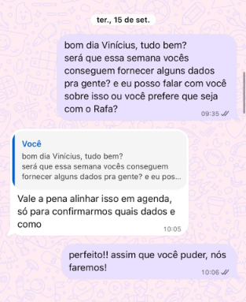
Fonte: Acervo das autoras, 2026.
Imagem B.7 – E-mail de envio do dataset por Rafael Monteiro (18/09/2026)
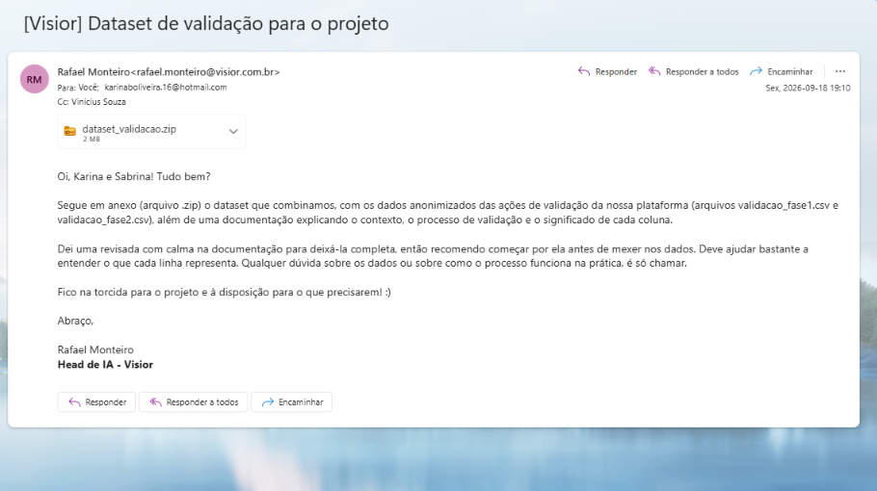
Fonte: Acervo das autoras, 2026.

